论文推优各角色操作手册

目录
一、论文推优各角色流程图 - 1 -
二、各角色操作详细介绍 - 2 -
（一）指导老师推荐优秀论文 - 2 -
（二）教研室主任审核推优论文 - 3 -
（三）学院管理员审核 - 5 -
（四）校级管理员终审 - 6 -

一、论文推优各角色流程图
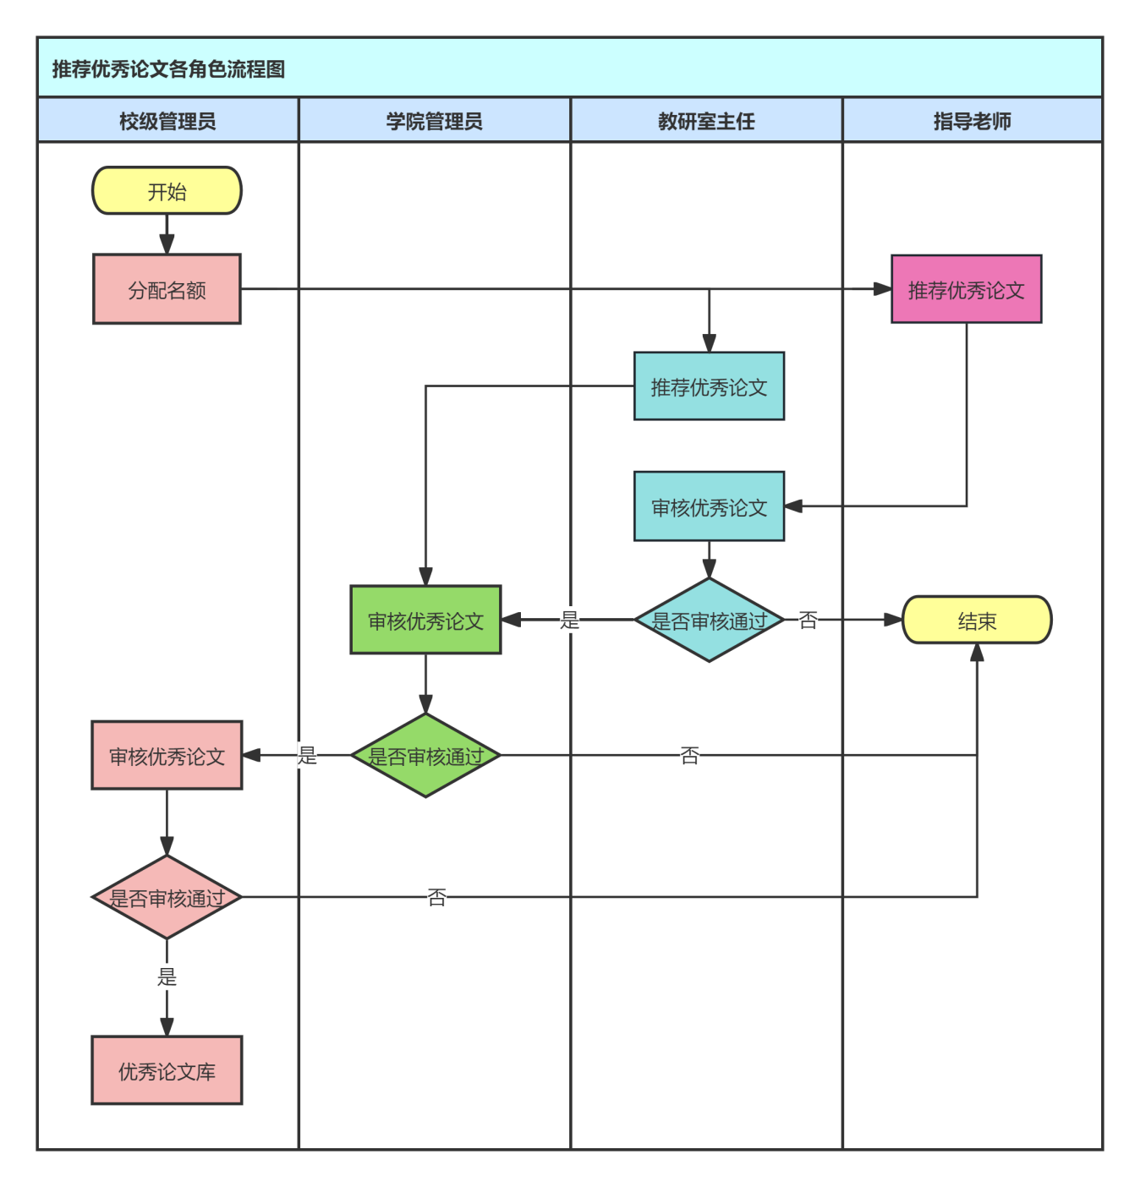

二、各角色操作详细介绍

（一）指导老师推荐优秀论文
指导老师可以推荐自己名下指导的优秀论文，符合推优条件的学生会显示在以下页面，选择学生点击【推优】按钮，填写推优的意见或评语，并上传优秀毕设设计（论文）摘要，进行提交。
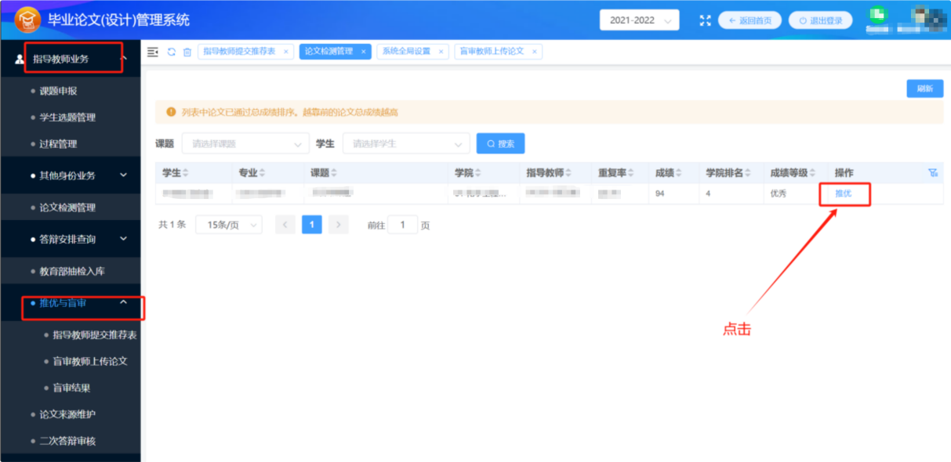
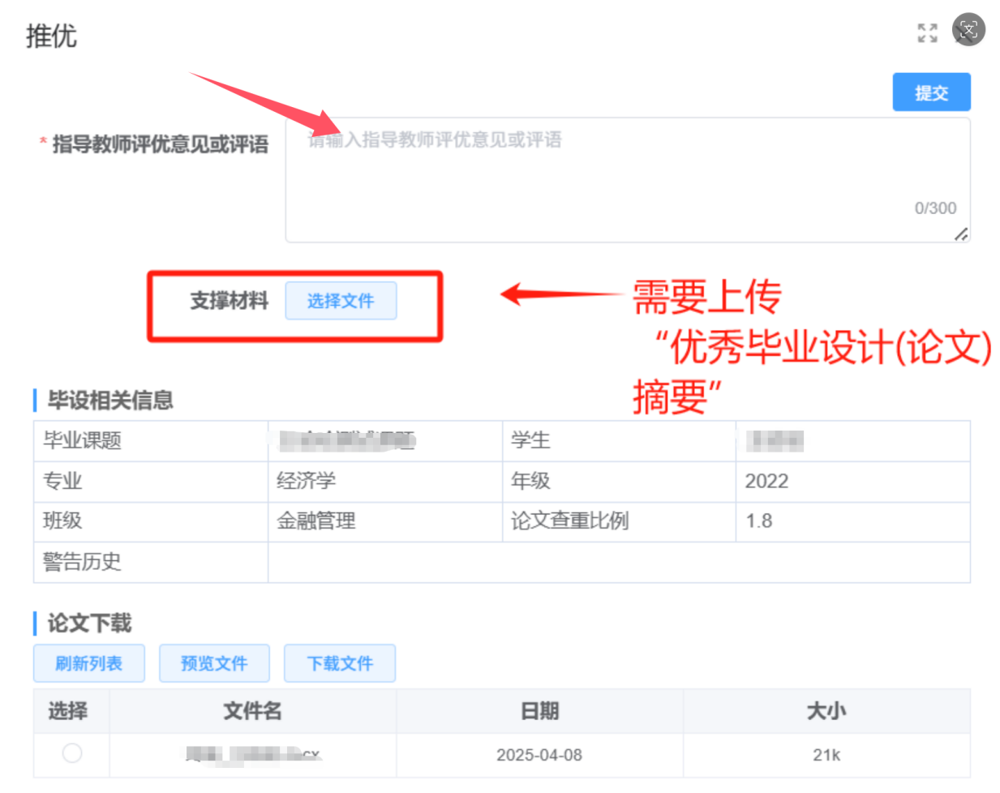
提交之后可以可以看到类似下图的页面，在教研室主任审核通过之前是可以取消推荐的。
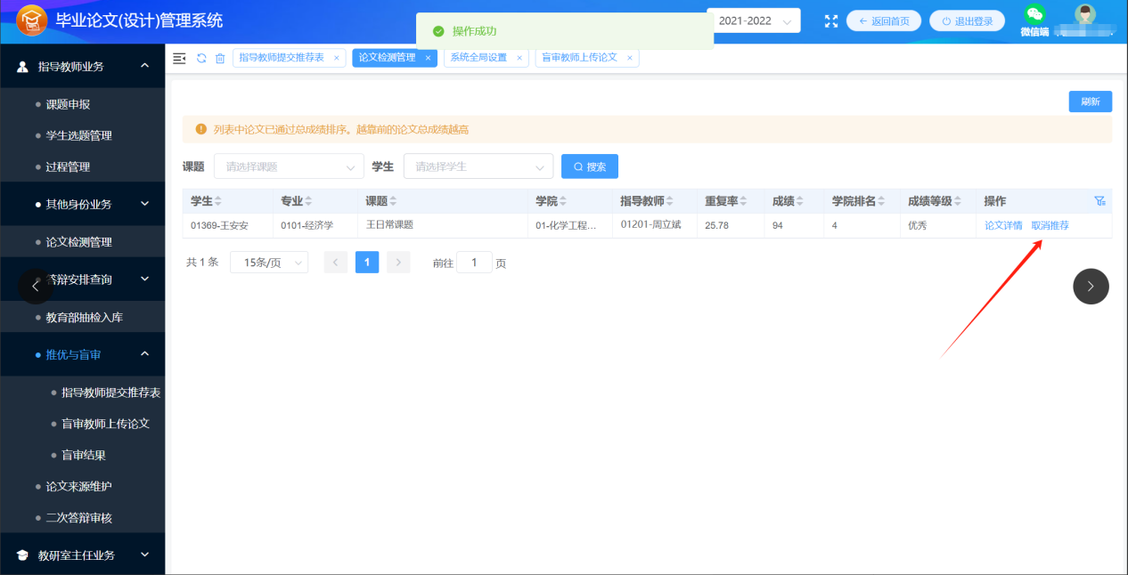

（二）教研室主任审核推优论文
教研室主任在【教研室主任业务】——【教研室论文推优】菜单下，可以审核指导教师提交的推优论文，点击【推优审核】按钮，如下图:
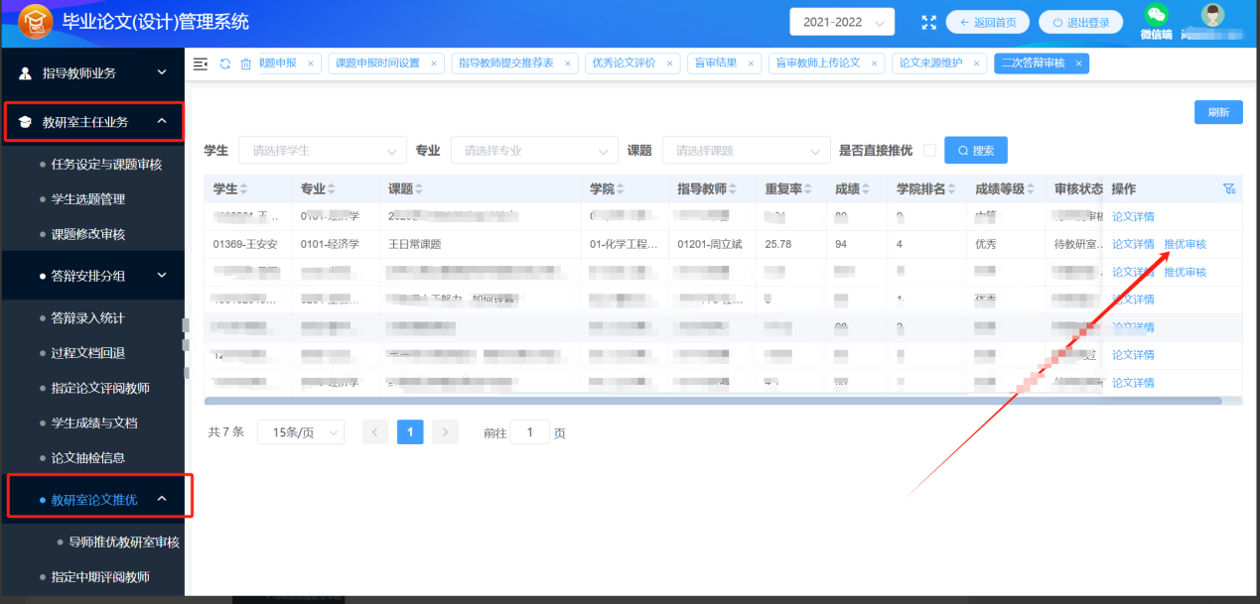
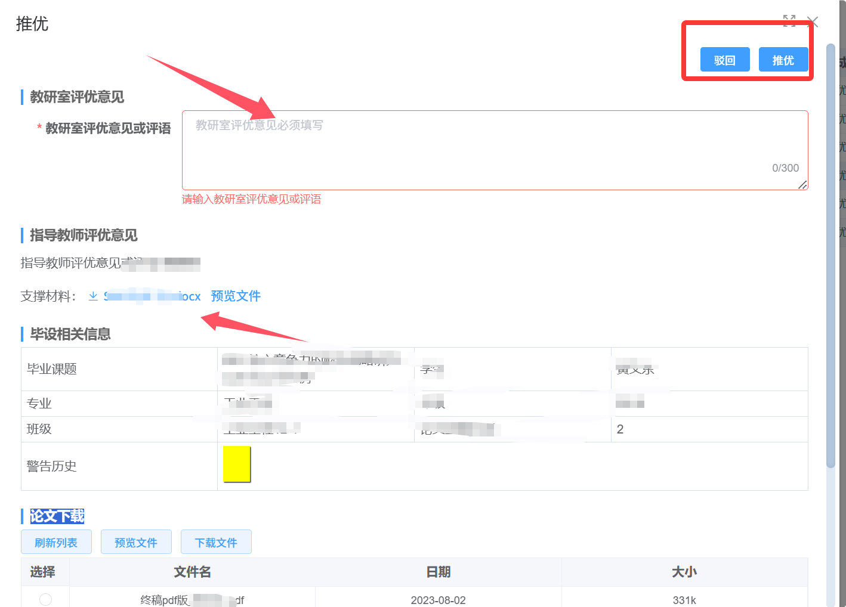
教研室主任在【教研室主任业务】——【教研室论文推优】菜单下，勾选【是否直接推优】后，可以查看到符合推优条件但是还未被指导老师申请推优的信息，进行直接推优，如下图;
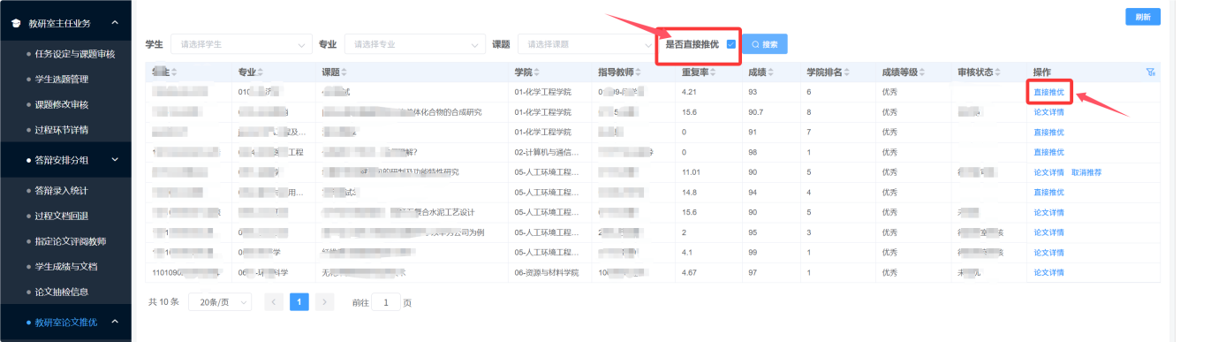

（三）学院管理员审核
学院管理员在【学院业务】——【学院推优与盲审】菜单下审核优秀论文，如下图：
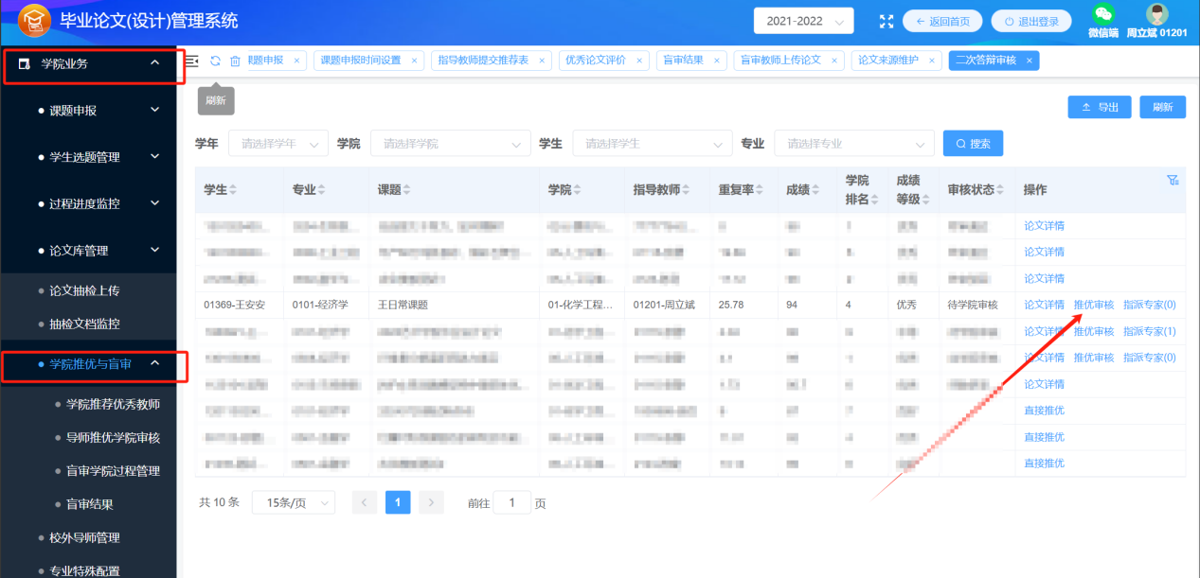

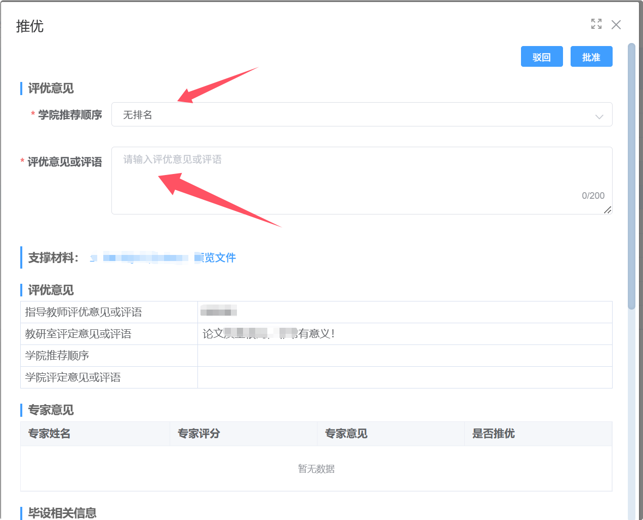

（四）校级管理员终审
校级管理员在【教务处业务】——【论文推优管理】——【优秀论文终审】菜单下审核优秀论文，如下图：
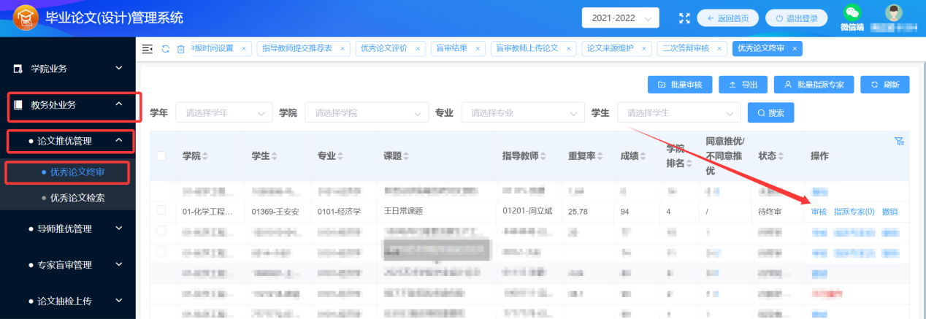
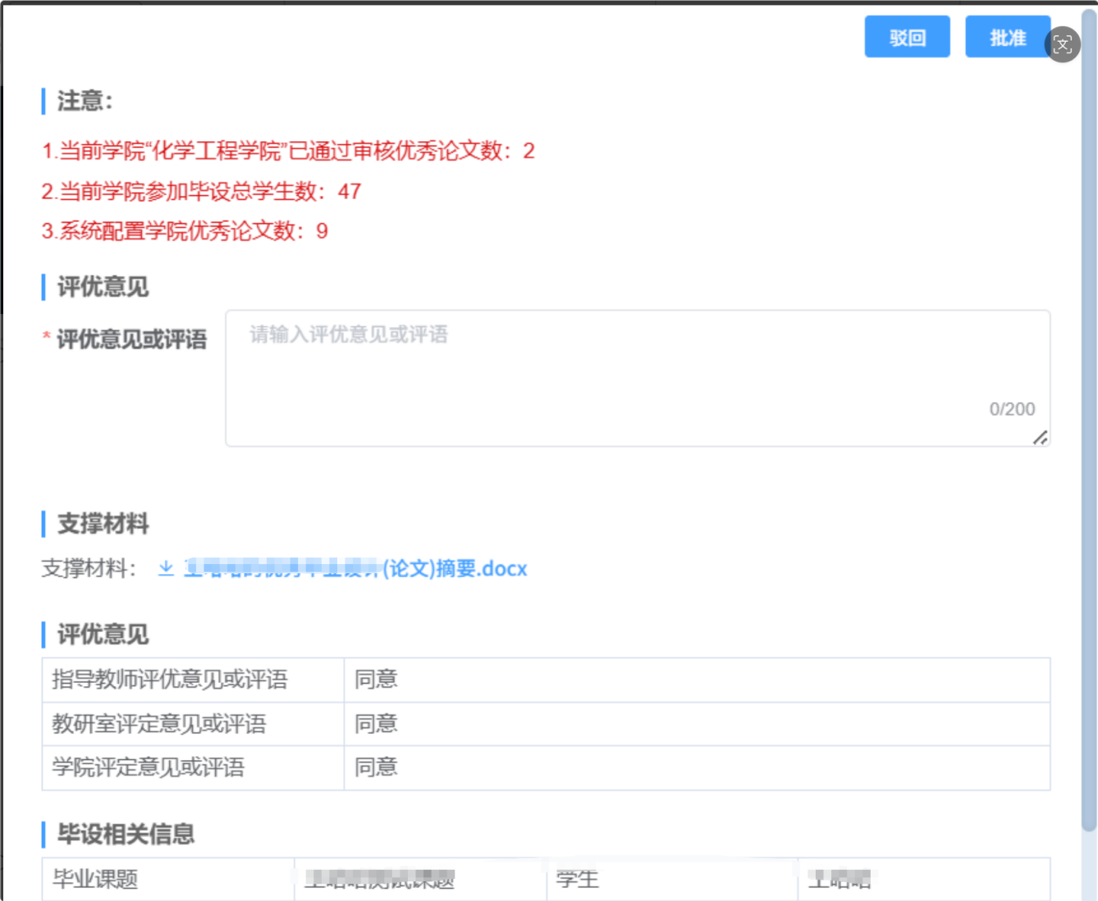

撤销优秀论文审核状态
点击“撤销”可以对已经终审通过的论文和待终审的论文驳回到某一个审核阶段，让该阶段审核负责人重新审核。
